6.16今日动态

1. **来园篇**

能够主动和老师打招呼的小朋友有**万煜铂、王翊行、冯钰源、冯皓辰、张佳妮、鞠雨恒、沈沐晨、李沐冉、张琳晞、臧宇朋、丁沐晞、曹铭轩、李雨菲、栾晞纯、万慕铄、李宗昊、万晞文、张轩睿、王艺瑾、徐梓皓、陶栀夏、丁雅琦、金芳伊**

能自己倒牛奶的小朋友有**万煜铂、王翊行、冯钰源、冯皓辰、张佳妮、邓淼、鞠雨恒、沈沐晨、李沐冉、张琳晞、李雨萱、臧宇朋、丁沐晞、曹铭轩、李雨菲、栾晞纯、万慕铄、张轩睿、李一阳、王艺瑾、徐梓皓、陶栀夏、丁雅琦、金芳伊。**

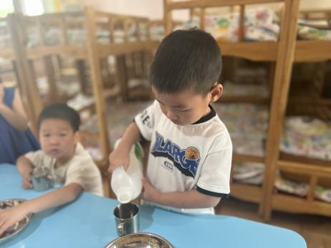 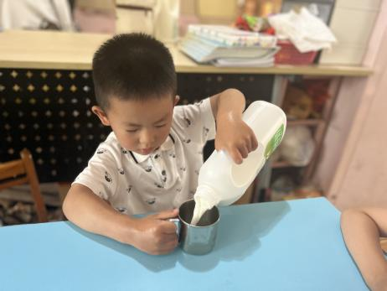

1. **集体活动篇：儿歌——小池塘**

《小池塘》是一首富有浓重的儿童气息儿歌，通过拟人手法，将自然界的生物拟人化，生动富有情趣。儿歌用浅显明白的语言构勒了一幅温馨的画面，意境优美，用独特的视角展现了倒映在池塘里的月亮以及池塘的夜景。儿歌整齐的句式中透出变化，显得错落有致。全诗注意押韵，并且韵脚响亮，读来琅琅上口，与整首诗所构造的欢畅的情调谐和一致。我班孩子特别喜欢朗朗上口的儿歌，借助生动形象的图片，他们能很快理解儿歌内容，在一定的情境中，他们愿意朗诵儿歌内容，一些孩子能很快学会朗诵儿歌。但是对于倒影这一现象，孩子们还缺乏一定的生活经验。

尝试有表情地朗诵儿歌，理解词语：荡、晃的小朋友有**万煜铂、王翊行、冯钰源、冯皓辰、张佳妮、鞠雨恒、沈沐晨、李沐冉、李雨萱、臧宇朋、丁沐晞、曹铭轩、李雨菲、栾晞纯、李宗昊、张轩睿、王艺瑾、徐梓皓、陶栀夏、丁雅琦、金芳伊。**

《小池塘》

小池塘，藏月亮，鱼儿睡在蓝天上。

小青蛙，抬头望，乐得哇哇地歌唱。

风儿吹，水儿荡，摇得月亮轻轻晃。

**三、区域游戏篇**

地面建构：冯皓辰、曹铭轩

桌面建构：沈沐晨、臧宇朋、李宗昊

美工区：张佳妮、吴弈鸣、丁沐晞、王艺瑾

益智区：陶栀夏、高宇辰、丁雅琦、王梓

娃娃家：王翊行、鞠雨恒、李一阳、徐梓皓

走廊区：张琳晞、栾晞纯、李雨萱

万能工匠区：万煜铂、张轩睿

科探区：冯钰源、金芳伊

自然材料区：李沐冉、万慕铄

图书区：李雨菲、郑丽莎

|  |  |  |
| --- | --- | --- |
| **IMG_9509** | **IMG_9510** | **IMG_9511** |
| **益智区** | **桌面建构区** | **科探区** |
| **IMG_9513** | **IMG_9514** | **IMG_9515** |
| **娃娃家** | **美工区** | **图书区** |

**四、生活篇**

1.午餐情况

今天午饭吃的是虾仁鸡蛋豆瓣炒苋菜和小米饭，喝的是番茄土豆汤。能够全部吃完的小朋友有**万煜铂、王翊行、冯钰源、冯皓辰、张佳妮、邓淼、鞠雨恒、沈沐晨、李沐冉、张琳晞、李雨萱、吴弈鸣、臧宇朋、丁沐晞、曹铭轩、李雨菲、栾晞纯、万慕铄、李宗昊、郑丽莎、李一阳、王艺瑾、徐梓皓、陶栀夏、丁雅琦、王子嘉、金芳伊、王梓**

2.午睡情况

在一点前睡着的小朋友有**万煜铂、王翊行、冯钰源、冯皓辰、张佳妮、邓淼、鞠雨恒、沈沐晨、李沐冉、张琳晞、李雨萱、吴弈鸣、臧宇朋、丁沐晞、曹铭轩、李雨菲、栾晞纯、万慕铄、李宗昊、李一阳、王艺瑾、徐梓皓、陶栀夏、丁雅琦、金芳伊、王梓、高宇辰、张轩睿、郑丽莎**

**友情提醒：**

1. 近期流感爆发，请大家尽量不要带孩子去人员密集的场所，外出佩戴好口罩。

2.安全教育作业及时完成。